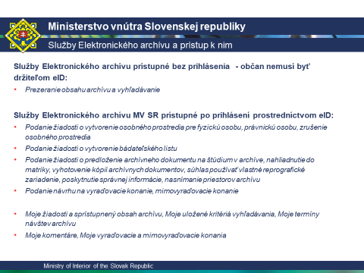

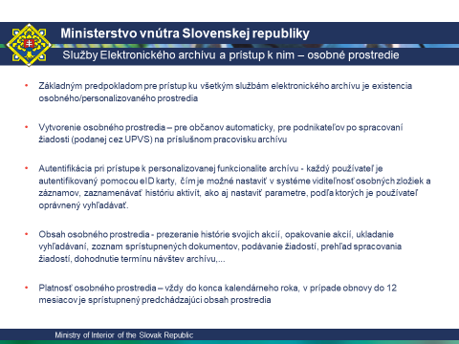
Podanie žiadosti o vytvorenie osobného prostredia pre fyzickú osobu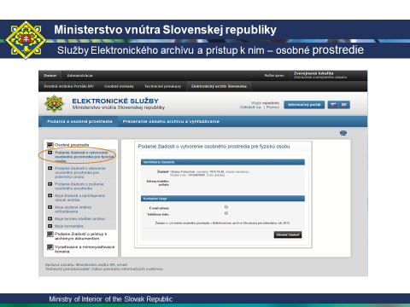

Prihlásenie
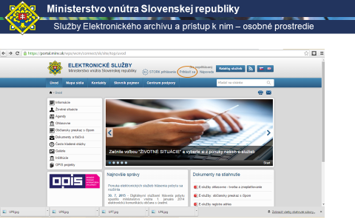

Podanie žiadosti o predloženie archívnych dokumentov na štúdium v archíve
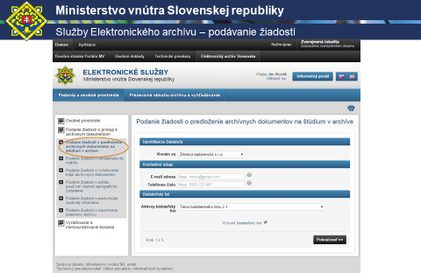

Vytvorenie bádateľského listu
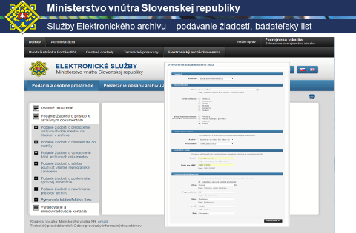

Podanie a vyplnenie žiadosti o predloženie archívnych dokumentov na štúdium v archíve, potvrdenie termínu
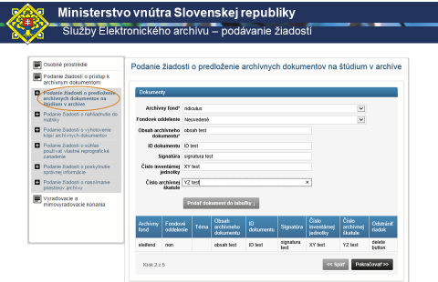

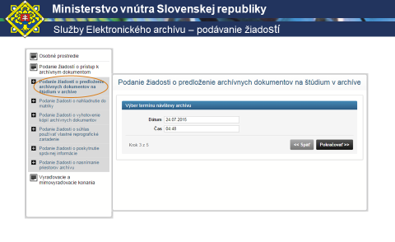

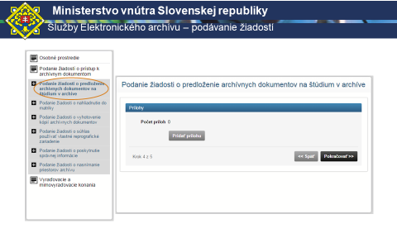
Odoslanie žiadosti
